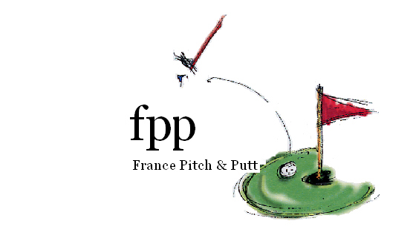 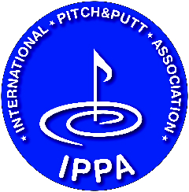

FINALE DE LA LIPP 2021

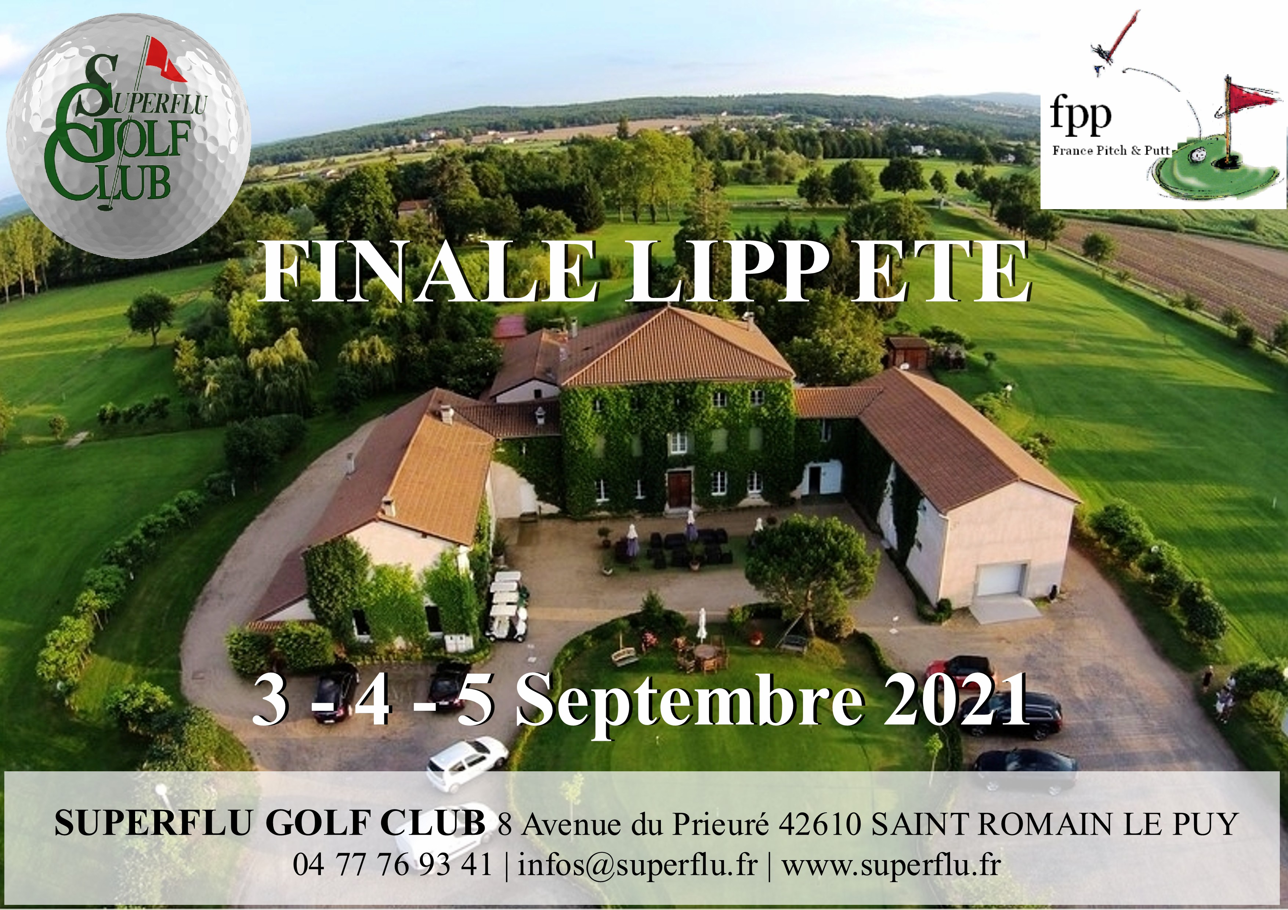

Près de soixante joueurs, répartis en 14 équipes, ont participé à la finale

de la LIPP au Golf Superflu de Saint Romain le Puy le week-end dernier.

* Convivialité entre les joueurs, accueil ultra-sympathique de la part de tout le personnel du golf, beau temps tout le week-end, un parcours digne d’une finale – une belle réussite. Beaucoup d’entre nous avons découvert le Golf du Superflu, mais nous y reviendrons souvent !
* Organiser une finale avec 14 équipes, en mélangeant strokeplay et matchplay, n’est pas une mince affaire, mais FPP a la chance d’avoir Jean-Luc Pannetier aux commandes. Un travail de Titan mais il a même trouvé les ressources pour aider son équipe à gagner la Finale – quelle santé !
* Le strokeplay du matin n’a fait que confirmer le classement de la saison pour les demi-finales de l’après-midi, qui ressemblaient beaucoup à celles des années précédentes
* En finale, Riom a dû s’incliner devant l’équipe de la Grande Motte, déjà vainqueur à Coutanson en 2020, où elle avait devancé St Etienne, qui cette année a fini 3ème en battant Champlong en petite finale.
* Les locaux du Superflu ont remporté le Challenge John Hudson, devant l’équipe de St Etienne.
* Remise des prix prolongée car on a récompensé la LIPP d’hiver, la Super-Coupe et le classement Individuel de la LIPP été, le Championnat de Ligue Individuel (strokeplay du samedi matin + pts bonus de la LIPP été), le Challenge John Hudson et le Championnat de Ligue FPP par équipes. La dotation dépassait les 2 300€ - entièrement financée par nos cotisations annuelles de 10€. Un bon exemple de « *crowd-funding* » ! Tout se termine par un vin d’honneur offert par nos hôtes de Superflu.
* Enfin, citons l’exploit de Philippe Daboussy du Golf Champlong de Roanne, avec un trou-en-un en strokeplay le samedi et un 2ème le lendemain en matchplay. Le Pitch & Putt pratiqué en compétition est vraiment motivant.

